Наш детский сад приглашает детей в сказочный мир изобразительной деятельности – кружок рисования
«Волшебная палитра»
Цель данного кружка – создание условий для развития творческих способностей детей дошкольного возраста через использование нетрадиционных техник рисования.
Задачи:
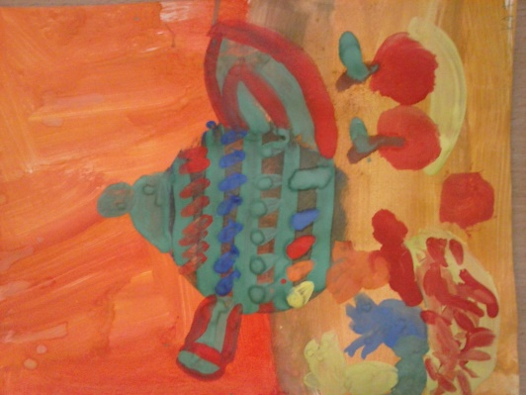
- Познакомить с нетрадиционными изобразительными техниками рисования (пальчиками – ладошками, оттиск пробкой, рисование свечой и т.д.)
- Обучать основам создания художественных образов.
- Формировать практические навыки работы в различных видах художественной деятельности: рисовании, лепке, аппликации.
- Совершенствовать умения и навыки в свободном экспериментировании с материалами для работы в различных нетрадиционных техниках.
- Развивать сенсорные способности восприятия, чувства цвета, ритма, формы, объема в процессе работы с различными материалами: красками, пластилином, солью и т.д.
- Воспитывать аккуратность в работе и бережное отношение к материалам, используемым в работе.

